Завдання 1

Створіть сайт що містить:  
1) меню з анімованими посиланнями, при наведенні на які зявляються підкази. Меню рухається за скролом сторінки.

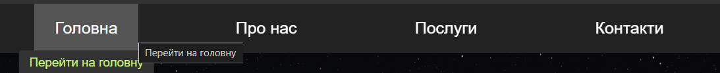

2) фон сторінки що залишається фіксованим при прокрутці сторінки  
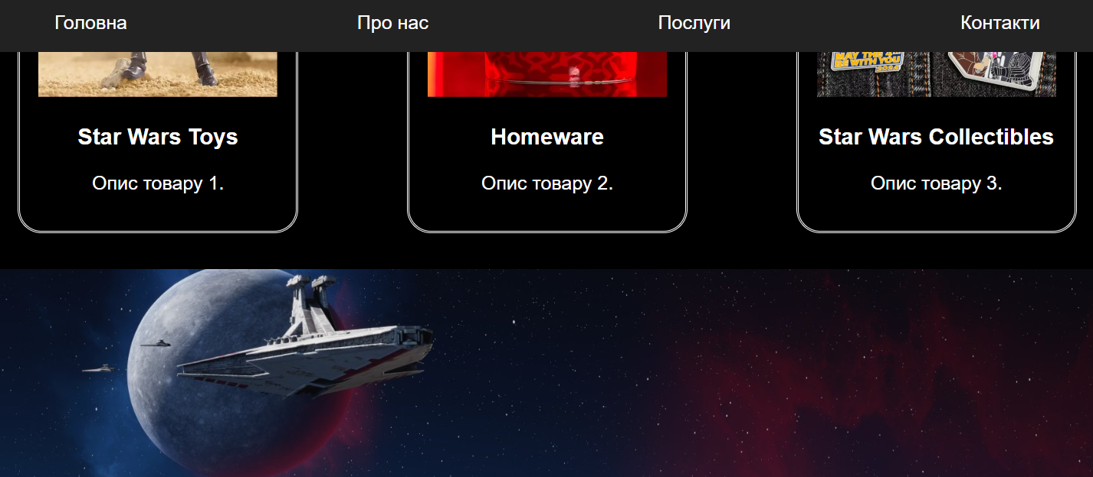

3) анімовані картки товарів з власним фоном:

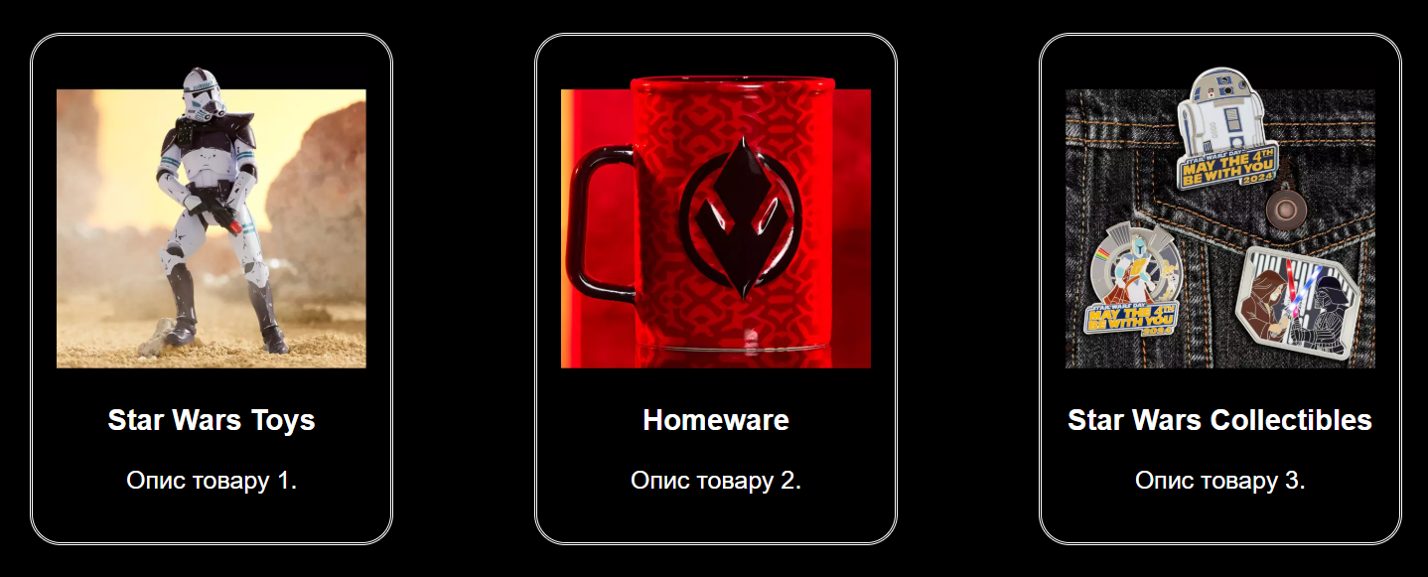

а)при наведенні на картку вона піднімається вгору

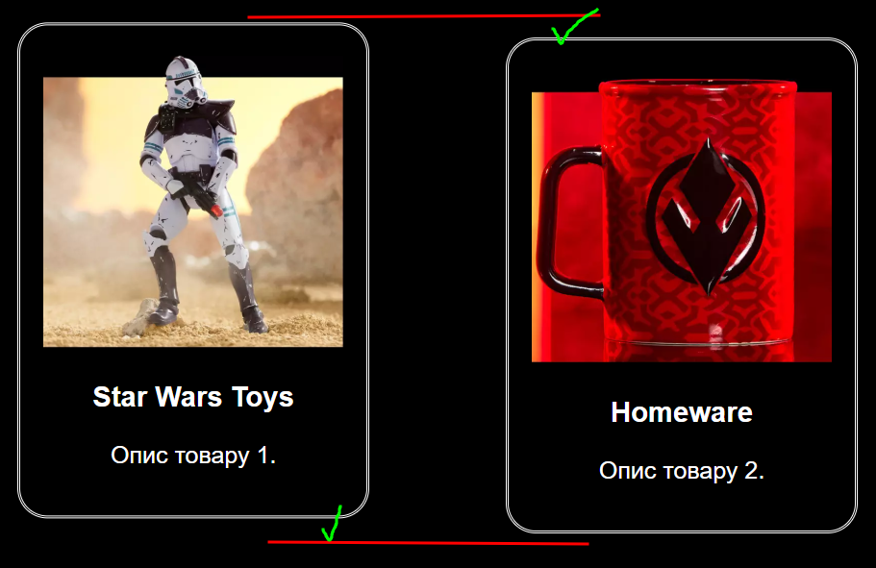

б) при наведенні на картинку картки, картинка збільшується, та виводиться пісказка.  
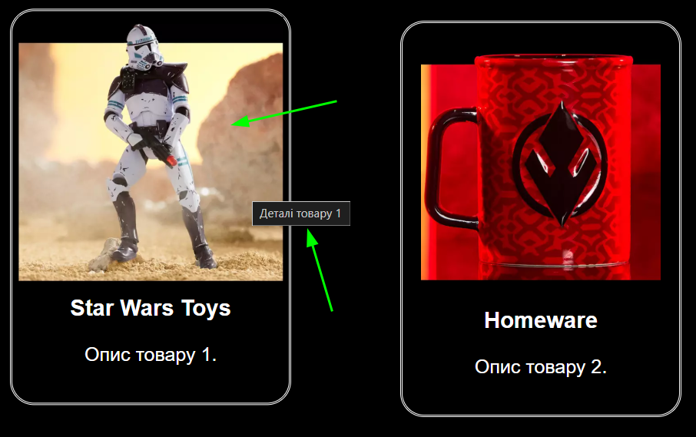

4) на ширині сторінки меньше 600px вишикуйте картки в ряд, а меню приховайте.

5) використайте змінні css для встановлення кольорів на сторінці.